УРОК: Яблоня Сиверса |  |  |  | Школа: КГУ «Ильичевская О.Ш.»  Тайыншинский район
Дата: |  |  |  | ФИО учителя: Яхимович А.Ф.
Класс: 5 |  |  |  | Кол-во присут: |  | Кол-во отсутст:
Цель обучения, которым способствует данный урок |  | Ч7. Извлекать информацию для выполнения конкретной задачи.
Цели урока |  | Все учащиеся будут уметь: извлекать информацию для систематизации знаний по тексту.
 |  | Большинство учащихся будут уметь: находить значимую информацию для понимания и осмысления авторской позиции в тексте.
 |  | Некоторые учащиеся будут уметь: извлекать информацию из интернет-ресурсов для аргументации своей позиции.
Языковая цель |  | Учащийся умеет: извлекать информацию для выполнения конкретной задачи с использованием лексики по теме урока.  Предметно-специфический словарь и терминология:  фестиваль, пестициды, вырубка, Красная книга, долгожитель, сорт, прародители.  Полезный набор фраз для диалогов:  переносит засуху, фруктовые сады, вырубка садов, казахстанские ученые, начали бить тревогу, возрождение алматинского яблока.
Предшествующее обучение |  | Учащиеся могут определять основную мысль на основе содержания и композиции текста.
План
Запланированное время | Запланированные задания |  |  |  |  |  | Ресурсы
Начало  4 мин | - Создание коллаборативной среды.  Здравствуйте, ребята. Я рада вас приветствовать на уроке. Сегодня мы начнем урок с тренинга «Яблоко пожеланий».  Цель: создание атмосферы сотрудничества, коллаборативной среды. Стоя в кругу, учащиеся передают яблоко вместе с пожеланиями на урок друг другу.  Рефлексия: Что чувствовали? Какое сейчас настроение?  Учитель: Я по саду погуляю, на деревья погляжу,  Вдруг глаза я поднимаю, много яблок нахожу.  Наливные зрелые, нереально спелые.  Я корзиночку беру, яблоки в нее кладу.  Вот корзинка, посмотрите…  И по яблочку возьмите…  Деление на группы по яблокам (зеленое, красное, желтое) Дети объединяются в группы. |  |  |  |  |  | 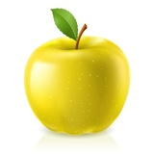
Середина  3 мин  1 мин  3 мин  10 мин  5 мин  2 мин  12 мин  конец  5 мин | - Введение учащихся в тему урока  И  Метод «Предположи и дополни»  Цель: извлечь информацию о яблоке.  Задание: У меня в руках яблоко. Сейчас оно покатится по нашему кругу. Как только оно попадает в ваши руки,  вы должны дать определение понятию «яблоко», отвечая на вопрос: «Какое оно?».  Как вы думаете, о чём мы сегодня будем говорить? (о яблоке)  ФО Прием «Большого пальца»  Тема нашего урока: «Яблоня Сиверса»  И  Элемент полиязычия  Цель: извлечь информацию для графического сходства слов на казахском и английском языках.  Задание: перевести на казахский и английский язык слово «яблоко», найти графическое сходство (aлма, apple)  В русском языке это слово начинается с последней буквы алфавита, а в казахском и английском языках с первой буквы.  ФО «Аплодисменты»  К  Метод «Кинометафора»  Цель: извлечь информацию о важности возрождения яблони Сиверса.  Задание: посмотреть сюжет казахстанских новостей о яблоневых лесах в окрестностях Алматы и объяснить важность возрождения яблони Сиверса.  ФО Словесная оценка учителя  Г  Работа с текстом.  Метод «Экран чтения»  Цель: извлекать информацию из отрывков текста.  Группа «Красные яблоки»  Задание: извлечь информацию из 1-го абзаца текста и оформить ее в виде постера.  Яблоня Сиверса – одна из самых известных долгожительниц: ей уже более 45 миллионов лет. Названа она в честь русского ботаника немецкого происхождения Иоганна Сиверса. Яблоня хорошо переносит сильную засуху, не боится различных вредителей и болезни. Ее не нужно обрабатывать пестицидами, в которых нуждается большинство фруктовых садов во всем мире.  Группа «Желтые яблоки»  Задание: извлекают информацию из 2-го абзаца текста и оформляют ее в виде постера.  Яблоня Сиверса занесена в Красную книгу Казахстана. Было время, когда яблони, как и другие плодовые деревья, не разрешалось рубить. Они являлись символами плодородия и жизни. Вырубка садов началась в конце 20 века. На сегодня огромная часть знаменитых алматинских яблоневых садов вырублена, на их месте возвышаются виллы и коттеджи.  Группа «Зеленые яблоки»  Задание: извлекают информацию из 3-го абзаца текста и оформляют ее в виде постера.  С 2004 года казахстанские ученые начали бить тревогу, и в 2006 году была открыта программа восстановления яблоневых садов. С 2009 года в г. Алматы ежегодно проводится фестиваль «Улкен Алма», посвященный возрождению алматинского яблока. Диким яблоневым лесам Тянь-Шаня, расположенным в Казахстане в начале 2016 года, присвоена “Международная премия за Сады Карло Скарпы”. По мнению учёных, эти леса являются прародителями почти всех культурных сортов яблонь на Земле.  Критерии оценивания Дескрипторы  1.Извлекает информацию из текста. 2.Определяет главную информацию, мысль текста. 3.Соблюдает речевые нормы. 4.Соблюдает информационную полноту и эстетическое выполнение постера. 1. Выделяет ключевые слова в тексте. 2. Определяет микротему текста. 3.Озаглавливает текст. 4. Оформляет постер, соблюдая орфографические, стилистические, пунктуационные требования, эстетический вид и учитывая полноту информации.  ФО «Аукцион»  П  Метод «Досье на слово»  Цель: извлечь информацию из текста для расширения словарного запаса, используя толковые словари.  Задание: найти в словарях определения ключевых слов (фестиваль, пестициды, вырубка, долгожитель, сорт, Красная книга, прародители).  ФО Самооценка  Узнал что – то новое Расстроился Удивился Научился  Физическая минутка «Яблочко»  На носочки я встаю, Подняться на носки  Яблочко я достаю, С яблочком бегу домой Руки вверх Бег на месте  Мамочке подарок мой! Хлопки в ладоши  Г  Дифференцированное задание:  Группа А. Метод «Карта истории»  Цель: систематизировать информацию по тексту.  Задание: извлечь информацию для выявления взаимосвязи частей текста, используя ключевые слова (фестиваль, пестициды, вырубка, долгожитель, сорт, Красная книга, прародители).  Подмостки. Картинки, ключевые слова  Группа В. Метод «Ромашка Блума»  Цель: понимать и осмысливать авторскую позицию в тексте.  Задание: составить вопросы по тексту, используя прием «Ромашка Блума» (по 2 вопроса на каждый лепесток)  Группа С. Метод «Устный журнал»  Цель: извлечь информацию для устного журнала «Хочу все знать»  Задание: найти и извлечь из интернет – ресурсов информацию о яблоках, которые изменили мир, и презентовать устно свой ответ.  ФО « Плюс- минус - интересно» (устно)  «плюс»- информация полезна для достижения каких-то целей.  «минус»- что осталось непонятным или информация, которая, по мнению ученика, оказалась для него не нужной, бесполезной.  «интересно»- что бы еще хотелось узнать по данной теме.  3.Рефлексия «Яблоня успеха».  Цель: активизация интеллектуальной, личностной рефлексии, осмысление учащимися процесса и результатов учебной деятельности.  На доску крепится лист ватмана. На нём нарисовано дерево. Каждый учащийся выбирает яблоко определённого цвета, отражающий его активность на уроке.  Зеленый – Урок прошел удачно. Я доволен собой!  Желтый – Мне было трудно, но я справлялся с заданиями. Я доволен собой!  Красный - Мне было очень трудно. Мне нужна помощь! |  |  |  |  |  | 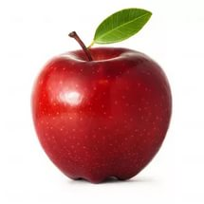  Видео http://lavkagazeta.com/otec-yablok/  текст из учебника «Русский язык», НИШ, 5 класс, 2 часть, с.28-29  Толковые словари  С.И.Ожегова  Музыкальное сопровождение https://xmuzic.me/q/l_28yLXk5c-R_4rpt8Hm4arpg8g/  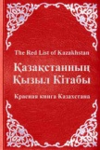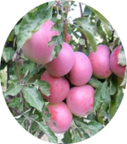  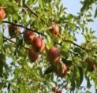  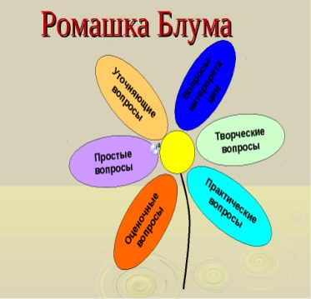  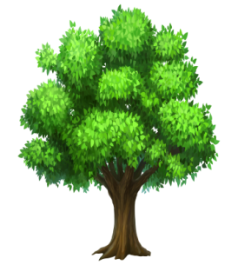  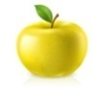  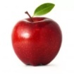
Последующее обучение | Домашнее задание:  Группа А.: найти рецепты национальных блюд с использованием яблок.  Группа В.: используя интернет – ресурсы, составьте информационный листок о пользе яблок.  Группа С.: подготовить вопросы для интервью с агрономом – садоводом по теме «Яблоня Сиверса».
Дополнительная информация
Дифференциация  Поддержка учащихся при работе в группах (ключевые слова, толковые словари, картинки).  Домашнее задание ориентировано на учащихся групп А, В, С  При выполнении заданий учитель оказывает дозированную помощь |  |  | Оценивание  ФО происходит на каждом этапе. Это самооценка, взаимооценка «Аплодисменты», «Аукцион», прием «Большого пальца»,  «Плюс – минус- интересно»(устно)  Обратная связь с учителем.  Оценивание по дескрипторам.  Рефлексия учащихся  «Яблоня успеха» |  | Межпредметные связи.  Связь с биологией и историей осуществляется посредством работы в группах и через изучение текста «Яблоня Сиверса».  Проверка здоровья и безопасности.  Физическая разминка, связанная с темой урока «Яблочко»  ИКТ.  Видеофрагменты, интернет - ресурсы для извлечения информации и способствующие развитию творческого мышления, активизации умственной, речевой деятельности учащихся.  Ценности.  Привитие ценностей осуществляется через работу в парах и группах, с учетом внедрения элементов полиязычия,  а также через изучение темы «Яблоня Сиверса» у учащихся формируется нравственная культура миропонимания, осознания исторического прошлого, будущего и своей роли в нем.

